软件概要设计报告
- 目录
1. 引言 2
1.1 编写目的 2
1.2 背景 2
1.3 定义 2
1.4 参考资料 3
2. 设计概述 3
2.1 框架概述 3
2.2 假定和约束 3
3. 系统逻辑设计 4
3.1 系统结构 4
3.2 系统用例图 5
3.3系统逻辑图 5
3.4系统接口 6
3.4.1 系统内部接口设计 6
3.4.2 系统外部接口设计 6
3.5 控制 6
4. 系统出错处理 7
4.1 硬件故障 7
4.2 软件故障 8
5. 系统设计 8
5.1 用户注册模块设计 8
5.2 用户登录模块设计 9
5.3 在线考试模块设计 9
5.4 题库管理模块设计 9
5.5 试卷管理模块设计 10
5.6 用户管理管理模块设计 10
5.7 成绩查询模块设计 10
5.8 修改密码模块设计 10
6. 进度计划 11

1.引言
本章节介绍了本文的项目背景，研究现状以及本项目主要内容。作为全文的开始，本章节还总结了全文的章节组织架构，给出了全文的脉络，方便读者进行更加深入地阅读。

1.1编写目的
概要设计主要是利用比较抽象的语言对整个需求进行概括，确定对系统的物理配置，确定整个系统的处理流程和系统的数据结构，接口设计，实现对系统的初步设计。预期读者为客户代表及程序设计人员。
1.2背景
随着网络技术的飞速发展，现在很多国外的大学和社会其他部门都已经开设了远程教育，通过计算机网络实现异地教育和培训。 但是，远程教育软件的开发目前还处于起步阶段，随着这项技术的不断深入发展，就要求有更好、更完善的软件系统应用到远程教育当中去，这就给软件设计人员提出了更高的设计要求。
1.3 定义
SpringMVC：
1.客户端发送请求到DispacherServlet（分发器）
2.由DispacherServlet控制器查询HanderMapping，找到处理请求的Controller
3.Controller调用业务逻辑处理后，返回ModelAndView
4.DispacherSerclet查询视图解析器，找到ModelAndView指定的视图
5.视图负责将结果显示到客户端
Mybatis：
mybatis是对jdbc的封装，它让数据库底层操作变的透明。mybatis的操作都是围绕一个sqlSessionFactory实例展开的。mybatis通过配置文件关联到各实体类的Mapper文件，Mapper文件中配置了每个类对数据库所需进行的sql语句映射。在每次与数据库交互时，通过sqlSessionFactory拿到一个sqlSession，再执行sql命令。
Spring：
我们平时开发接触最多的估计就是IOC容器，它可以装载bean（也就是我们Java中的类，当然也包括service dao里面的），有了这个机制，我们就不用在每次使用这个类的时候为它初始化，很少看到关键字new。另外spring的aop，事务管理等等都是我们经常用到的。
MySQL ：数据库管理软件
MySQL：
MySQL是一种关系数据库管理系统，关系数据库将数据保存在不同的表中，而不是将所有数据放在一个大仓库内，这样就增加了速度并提高了灵活性。
MySQL所使用的 SQL 语言是用于访问数据库的最常用标准化语言由于其体积小、速度快、总体拥有成本低。
Windows 10：运行环境
Java：软件开发语言
Tomcat：服务器
1.4参考资料
《软件工程导论》（第五版）张海藩编著 清华大学出版社
《数据库系统概论》（第四版）王珊 萨师煊 高等教育出版社
《C++ Primer Plus》（第六版）Stehpen Prata著 人民邮电出版社
《Java语言程序设计》马皓等，清华大学出版社

2.设计概述
本节描述现有开发条件和需要实现的目标，说明进行概要设计时应该遵循的设计原则和必须采用的设计方法。
2.1框架概述
前端框架：js,jsp,jQuery,Vue框架，结合ElementUI，利用axios进行前后端交互。
后端框架：本项目采用的 SSM框架是spring MVC ，spring和mybatis框架的整合，是标准的MVC模式，将整个系统划分为表现层，controller层，service层，DAO层四层使用spring MVC负责请求的转发和视图管理，spring实现业务对象管理，mybatis作为数据对象的持久化引擎。
2.2 假定和约束
1.预计本系统的运行寿命的最小值：6年。
2.进行系统方案选择比较的时间：2星期。
3.硬件、软件、运行环境和开发环境方面的条件和限制：用Java语言在Windows 10操作系统上进行开发，适用于Windows 10操作系统。
4.系统投入使用的最晚时间：2020年6月末。
5.存在权限控制机制。
3.系统逻辑设计

3.1系统结构
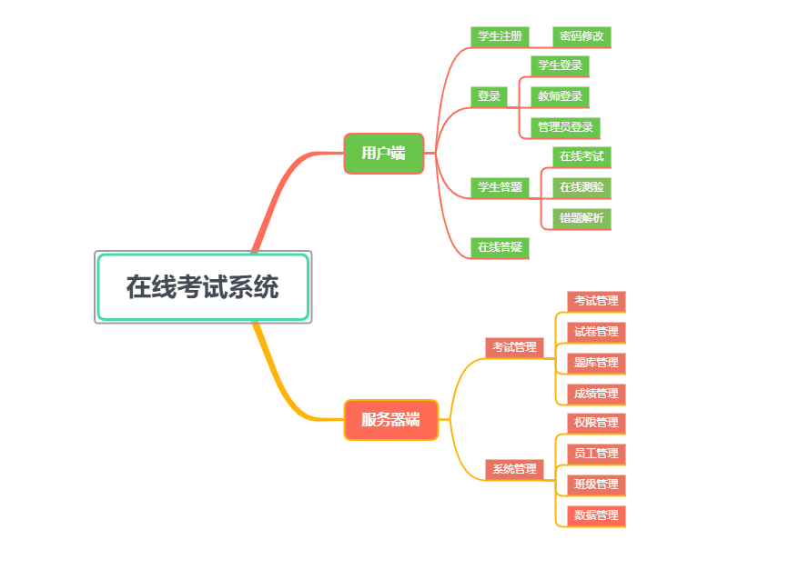
系统结构示意图
3.2系统用例图
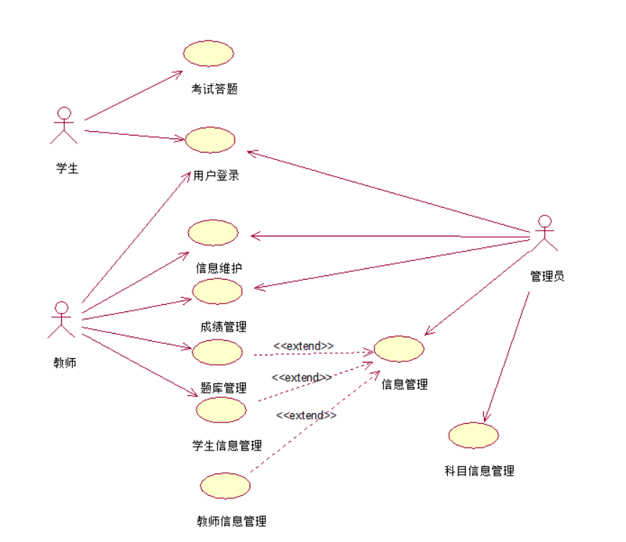
系统用例图
3.3 系统逻辑图
本系统开发主要分为三大模块，系统管理模块、考试管理模块以及登录登出模块，每个模块都要继承自己相应的一个BaseAction，这个Action主要是用于Spring的事物注入。
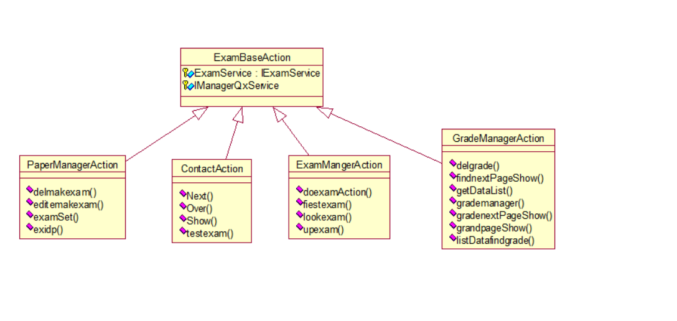
系统逻辑图
3.4系统接口
3.4.1 系统内部接口设计
各模块间的功能比较独立，在程序逻辑上没有联系。而各模块间的数据联系主要通过访问数据库接口。对于一些公用函数、用户对象和窗口，提供调用接口说明。
3.4.2 系统外部接口设计
和Windows操作系统的接口主要通过API函数实现。
和MySQL的接口通过SQL语句实现。
和Word的接口利用OLE技术，通过VBSCRIPT实现。
和学生基本信息及教师基本信息的接口提供一个录入功能或先生成文表格，再把表格导入。
3.5控制
客户端用户通过浏览器访问服务端域名激活服务程序。
由服务程序对用户的操作以及用户的权限等级，作出响应，并将结果以网页的形式展现给客户端用户。并且允许用户在权限内导出相应的数据。
当系统出现故障时，应当能够提供友好的信息，并对问题进行记录，保证不丢失数据。

4.系统出错处理
本节描述系统发生外界及内在错误时，所提供的错误信息及处理方法。
4.1硬件故障
情况1：服务器电源不正当关闭
处理 ：
a .数据库事务回滚到断电之前的状态。
b.为服务器提供一个备用充电电源能够支持服务器进行临时数据的正常保存。
情况 2：客户端与服务器网络不能连接
处理 ：
a. 检修本地端网络连接是否正常；
b. 查看服务器端交换机端口是否被关闭；
c. 查看端点间网络线路是否完好。
情况3：存储空间已满
处理 ：
a. 数据库切换到备份存储空间;
b. 进行数据检索，删除日期超过2年的数据，并且删除一些评分较低，质量较差的题目与试卷信息
c. 进行用户检索，删除一些没有任何操作记录的僵尸账号
4.2软件故障
情况1：服务器死机
处理 ：程序自动保存内存中的临时数据；重启机器
情况 2：服务端程序报告异常
处理 ：保存好临时数据，关闭访问端口，关闭程序重新启动，通过临时数据初始化程序
情况 3：服务器端响应速度慢
处理 ：查看接收的数据信息，看是否有不法分子的攻击，并作好防火墙的配置
情况 4：考试作答权限出错
处理 ：检查业务逻辑是否有问题、必要时考虑记录当下的考试信息，关闭考试，并及时复原考试。

系统设计
5.1用户注册模块设计
程序描述：
此模块用于添加新的用户，填写用户基本信息，设定用户密码，并添加到用户信息表中。
功能：
本模块主要完成用户的注册功能。需输入用户名、性别、出生日期、地址、手机号码（可无）、密码。权限为系统在添加数据库信息是自动添加的项，用户看不到此操作，默认为10，模块检查数据库看是否存在相同用户名，如存在提示用户名已存在，重新输入，如不存在将信息输入数据库，返回注册成功。
5.2用户登录模块设计
程序描述：
已注册用户通过本模块获取相对于权限，并使用本系统功能。
功能：
本模块完成用户的登录功能。在登录界面中输入用户名、密码，系统在该数据库中查找用户名和密码组合是否存在，若存在，则跳转到主页；若不存在，则提示“用户名或密码不正确，请重新输入”。
5.3 在线考试模块设计
程序描述：
本模块主要完成在线考试系统的核心功能在线考试。
功能：
用户需要先登录才能进行在线考试，在线考试前需要选择要考的试卷，考试过程中用户可以不按照题目顺序进行答题。
5.4题库管理模块设计
程序描述：
本模块主要功能是实现对题库里的题目进行增加、查询、修改、删除的操作。是生成试卷的基础。
功能：
本系统题库包含单选题、多选题、判断题三种题型，因此题库管理包含单选题管理、多选题管理、判断题管理。
5.5试卷管理模块设计
程序描述：
本模块用于对试卷的增加、查询、修改、删除的操作。
功能：
试卷管理包含试卷添加、试卷题目修改、试卷信息修改、试卷查询、试卷删除。

5.6 用户管理管理模块设计
程序描述：
本模块用于管理用户信息。
功能：
用户管理包括用户添加、用户修改、用户删除、用户查看。
5.7成绩查询模块设计
程序描述：
本模块用于查询成绩。
功能：
1、查询自己的成绩；
2、其他人的成绩。
5.8修改密码模块设计
程序描述：
本模块主要用于用户修改密码。
功能：
修改密码模块就只有一个功能：修改用户密码。
6.进度计划
阶段 | 日期 | 任务
第一阶段 | 2020.3.15-2020.3.25 | 确定项目主体，完成项目初步设计，撰写需求说明书，概要说明书，确定小组分工
第二阶段 | 2020.2.26-2020.4.15 | 搭建项目框架，实现部分功能
第三阶段 | 2020.4.16-2020.5.20 | 前后端基本实现功能块
第四阶段 | 2020.5.20-2020.5.31 | 项目完善及整合
第五阶段 | 2020.6 | 完成项目

